# Sprawozdanie

# Badanie wydajnosci aplikacji hyperflow na nowych typach instancji w chmurze Amazon EC2

1. **Opis problemu**

Celem projektu było zbadanie i porównanie kosztów wywołania zadań opartych na workflowach uruchomionych na różnych typach instancji w chmurze Amazon EC2.

W tym celu wykorzystałem problem Montage:

<https://confluence.pegasus.isi.edu/display/pegasus/Montage+Characterization>, który z wielu plików w formacie Flexible Image Transport System (FITS) tworzy pojedyńczą mozaikę gwiazd.

1. **Opis uruchomienia**

Uruchomienie hyperflowa zostało zaczerpnięte ze strony:

<https://github.com/dice-cyfronet/hyperflow/wiki/TutorialAMQP>

Dodatkowo, do wszystkich obliczeń został wykorzystany storage S3 amazonu, na którym hyperflow umieszczał pliki powstające w trakcie wykonywania programu.

Dla wszystkich przykładów został wykorzystany rozmiar problem o wielkości 2.00, dzięki czemu uzyskałem duże czasy wykonania na różnych maszynach, co pozwoliło mi dokładniej zbadać różnice między nimi

1. **Wyniki**

Wszystkie wyniki zgrupowane dla każdej z instancji zostały umieszczone na repozytorium:

<https://github.com/gmiejski/hyperflow_results>

Najpierw statystyki każdej z instancji podane przez amazon:

|  |  |  |  |  |  |
| --- | --- | --- | --- | --- | --- |
| Instance | vCPU | Memory (GiB) | Instance Storage (GB) | Network performance | Cost |
| T2.mikro | 1 | 1 | EBS Only | Low to Moderate | $0.013 per Hour |
| T2.small | 1 | 2 | EBS Only | Low to Moderate | $0.026 per Hour |
| T2.medium | 2 | 4 | EBS Only | Low to Moderate | $0.052 per Hour |
| M3.medium | 1 | 3.75 | 1 x 4 SSD | Moderate | $0.067 per Hour |
| M3.large | 2 | 7.5 | 1 x 32 SSD | Moderate | $0.133 per Hour |

Poniżej znajduje się zestawienie łącznych kosztów dla każdej z poniższych instancji:

|  |  |  |  |  |
| --- | --- | --- | --- | --- |
| Instance | Cost  Per hour | Time rounded  [hours] | Time rounded up [hours] | Cost |
| T2.mikro | $0.013 | 7.58 | 8 | $0.099 |
| T2.small | $0.026 | 7.10 | 8 | $0.208 |
| T2.medium | $0.052 | 3.98 | 4 | $0.208 |
| M3.medium | $0.067 | 5.56 | 6 | $0.402 |
| M3.large | $0.133 | 2.96 | 3 | $0.399 |

Z powyższych wyników można wywnioskować, że dodatkowa moc obliczeniowa nie przyspiesza wykonania zadania. Znacznie lepiej wypadają instancję z większą liczbą vCPU, jako że spora część zadań może zostać zrównoleglona.

Postanowiłem również sprawdzić jaki czas jest rzeczywiście wykorzystywany na obliczenia a jaki na transfer danych przez sieć ( czas w fazie stage_in do czasu :

|  |  |
| --- | --- |
| Instance | % czasu spędzony na przygotowywaniu do wykonania zadania |
| T2.mikro | 86% |
| T2.small | 86% |
| T2.medium | 86% |
| M3.medium | 80% |
| M3.large | 82% |

To potwierdza tezę, że rzeczywisty czas wykonywania zadań byłby kilkukrotnie mniejszy gdyby był wykorzystany storage lokalny, zamiast amazonowego S3.

Widać również, że czas przeznaczony na fazy stage in różni się dla instancji T2 oraz w M3, co potwierdza szacunkowe określenie wydajności transferu sieciowego dla tych typów instancji.

1. **Statystyki z hyperflow-amqp-metric-collector’a:**

Niestety z powodu kompresji wykresy wstawione do tego sprawozdania tracą na czytelności, dlatego muszę odesłać do pdf-ów zawartych w repozytorium, natomiast tutaj wypiszę tylko wnioski:

* Można zauważyć, że w przypadku 2 vCPU, czas całkowity drastycznie maleje, właściwie dwukrotnie w porównaniu do podobnych instancji.
* Wynika z tego, że spora część zadan może zostać zrównoleglona. Tylko w ostatniej fazie, tuż przed tworzeniem wynikowego JPG kilka zadań nie ma takich właściwości
* Początkowa faza mProjectPP jest bardzo intensywna jeżeli chodzi o CPU, co będzie również potem widoczne na kolejnych wykresach.
* Przy pozostałych zadaniach widać, że większość czasu jest przeznaczana na fazy “przed” oraz “po” danym małym zadaniu. Jest to czas przeznaczony głównie na transfer plików na storage S3

1. **Statystyki instancji amazon’a – wykorzystanie CPU I kredytów**

Poniżej przedstawię kilka zdjęć ściągniętych ze strony amazon’a, który bardzo dokładnie monitoruje wiele aspektów każdej instancji:

* Wykorzystanie CPU oraz kredytów
  + t2.mikro

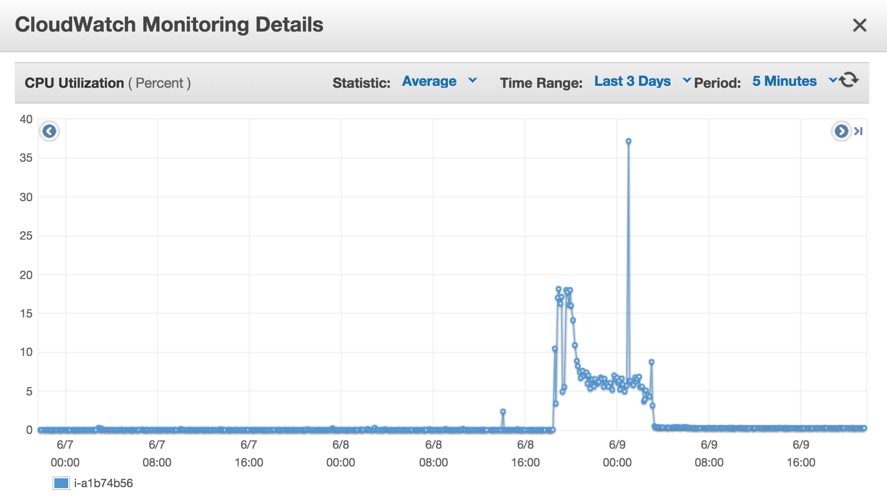

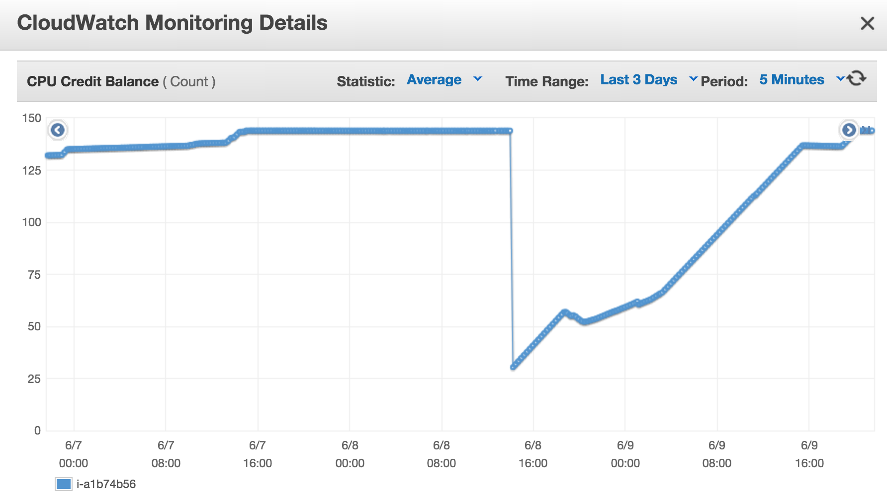

Wnioski : widać, że pomimo wykorzystywania kredytów, ciągle zużywamy je w wolniejszym tempie niż są one generowane ( zużycie CPU na poziomie 20% powoduje wyrównanie zużycia do generowania się kredytów ). Oznacza to, że wykorzystując tą instancję nigdy nie znajdziemy się w sytuacji, gdy moc zostanie bardzo ograniczona przez niewystarczającą ilość kredytów.

* + T2.small

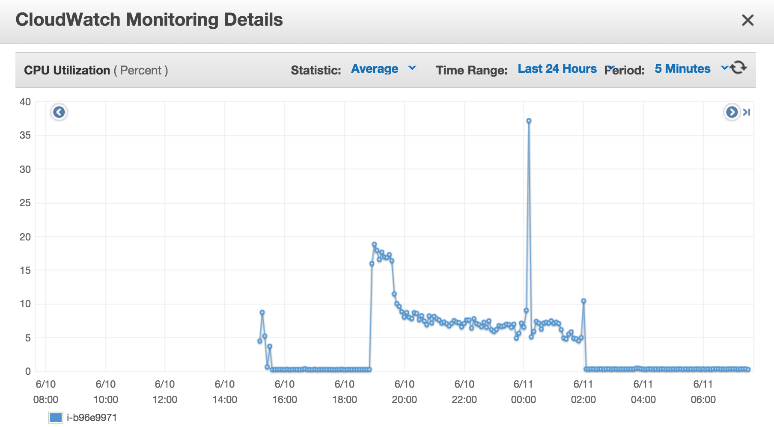

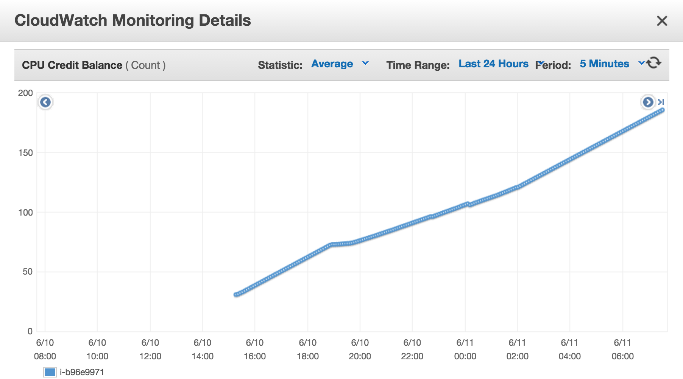

Widać, że oba wykresy w zachowują się podobnie jak dla instancji t2.mikro.

* + T2.medium

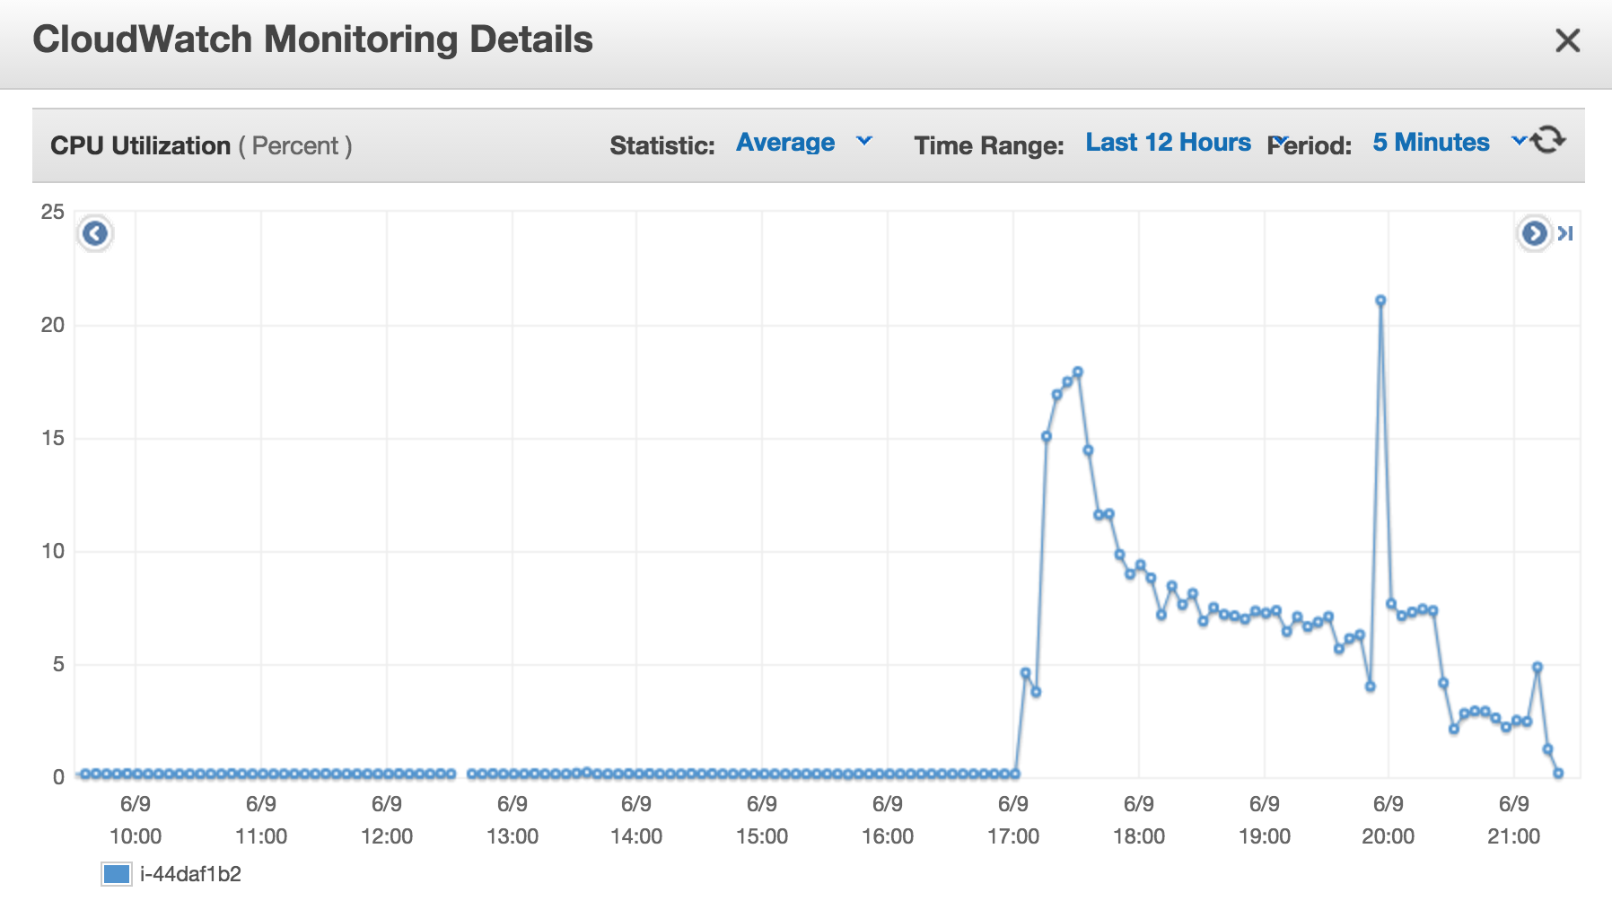

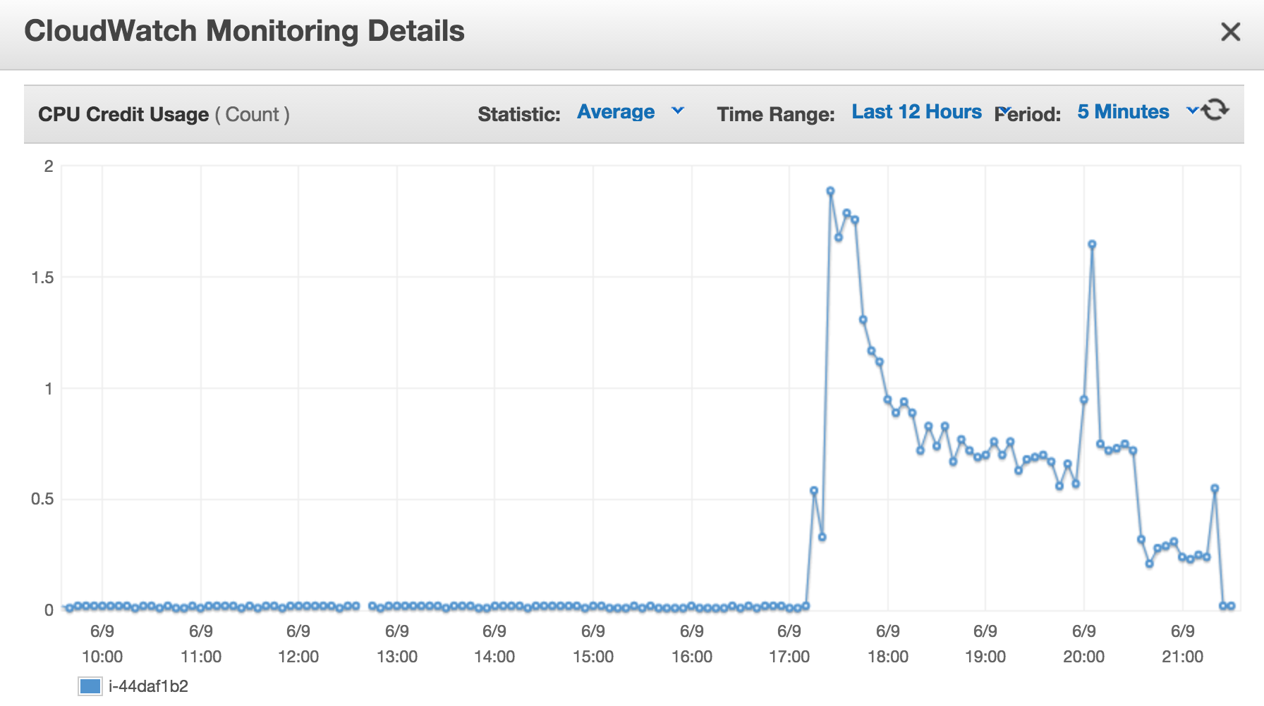

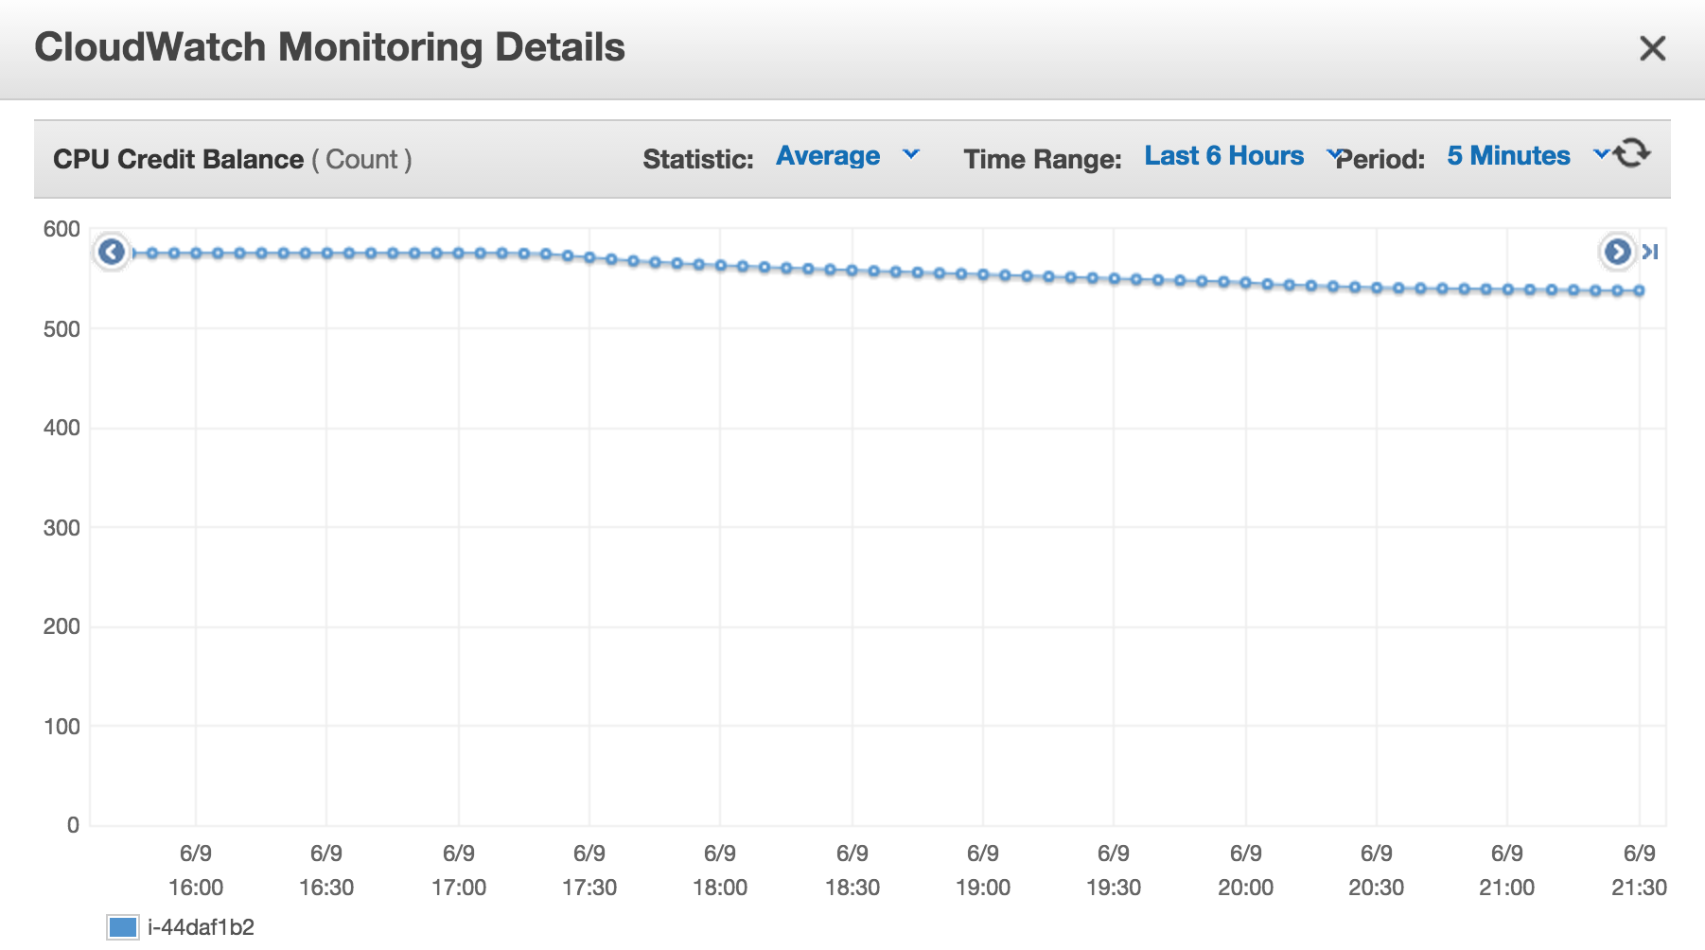

Dla tej instancji można zauważyć, że tempo zużycia kredytów jest większe niż tempo ich generowania.

* + M3.medium

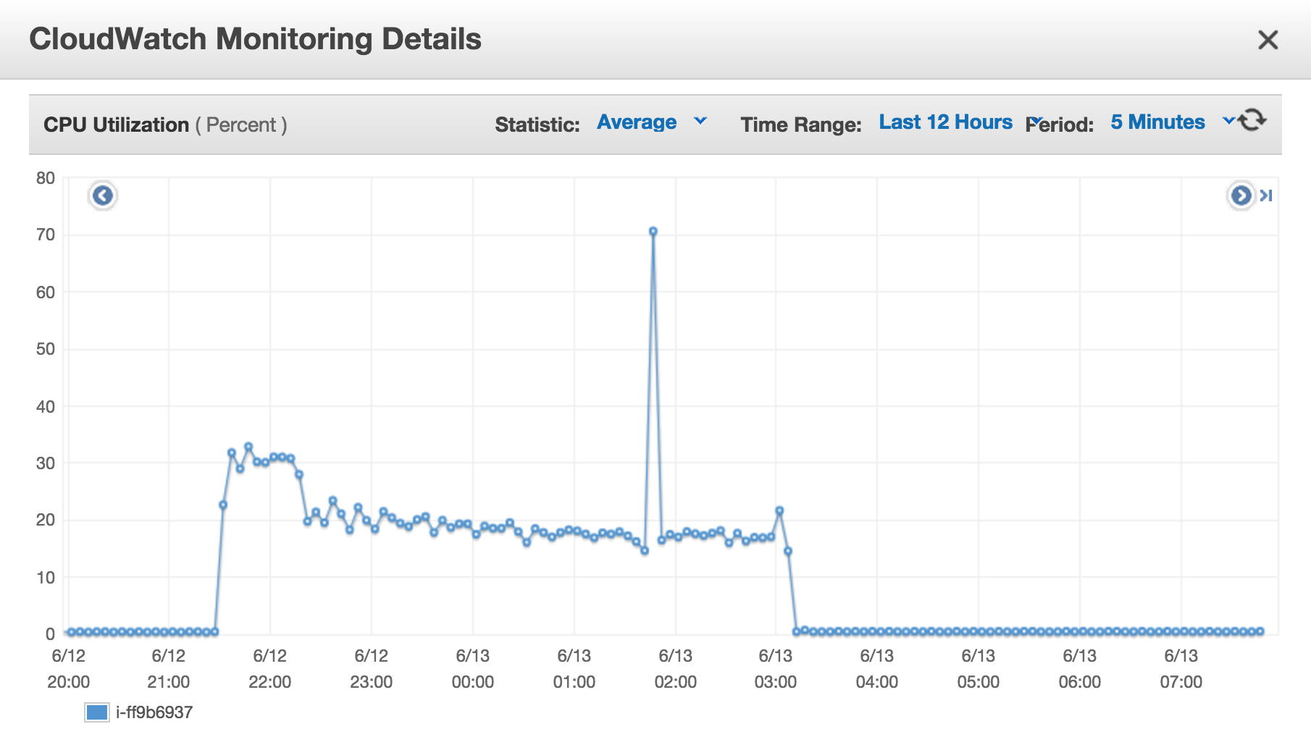

Tutaj charakterystyka pierwszej instancji nie opartej na kredytach. Widać od razu dużo większe procentowe zużycie CPU w porównaniu do innych instancji podczas całej pracy.

* + M3.large

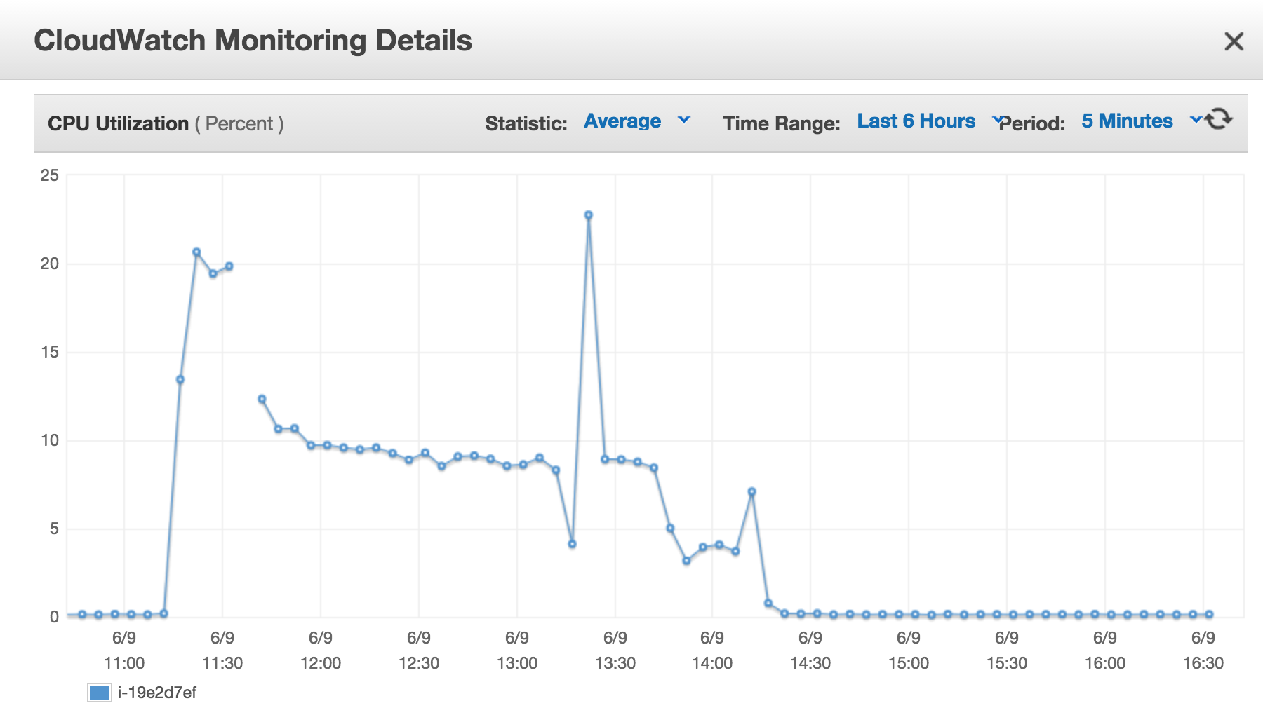

1. **Statystyki instancji amazon’a – network in/out**

Ciekawe również mogą okazać się wykresy transferu sieciowego “network in” oraz “network out”, które pokazują że instancje t2 mają dużo mniejsze możliwości w tym zakresie w porównaniu do instancji m3:

* + T2.mikro

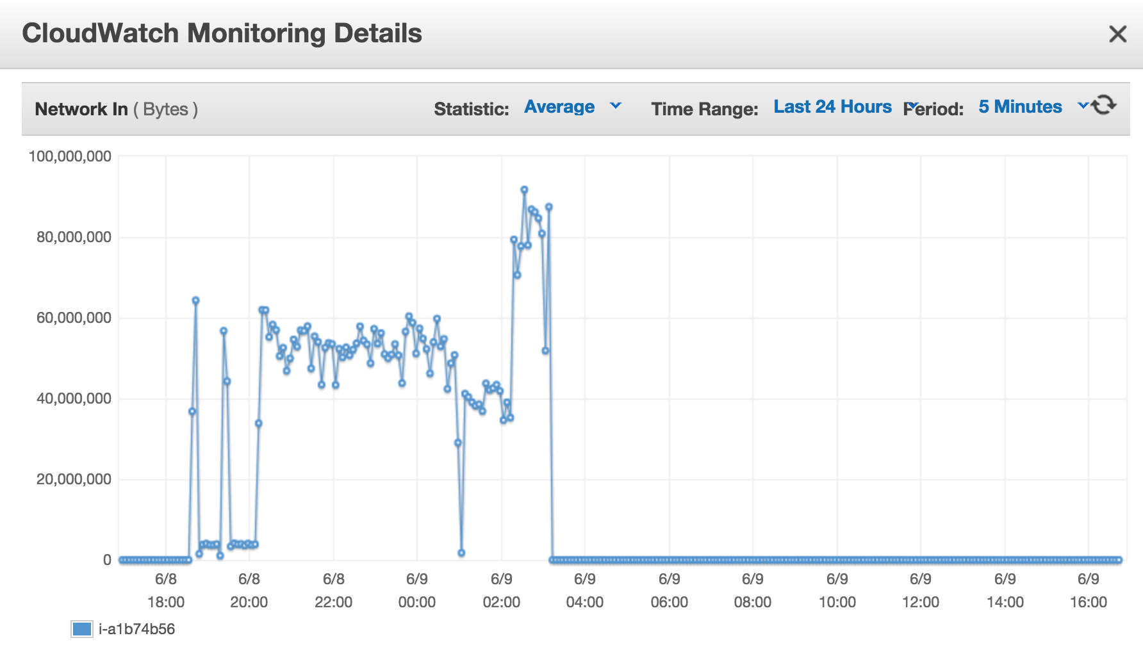

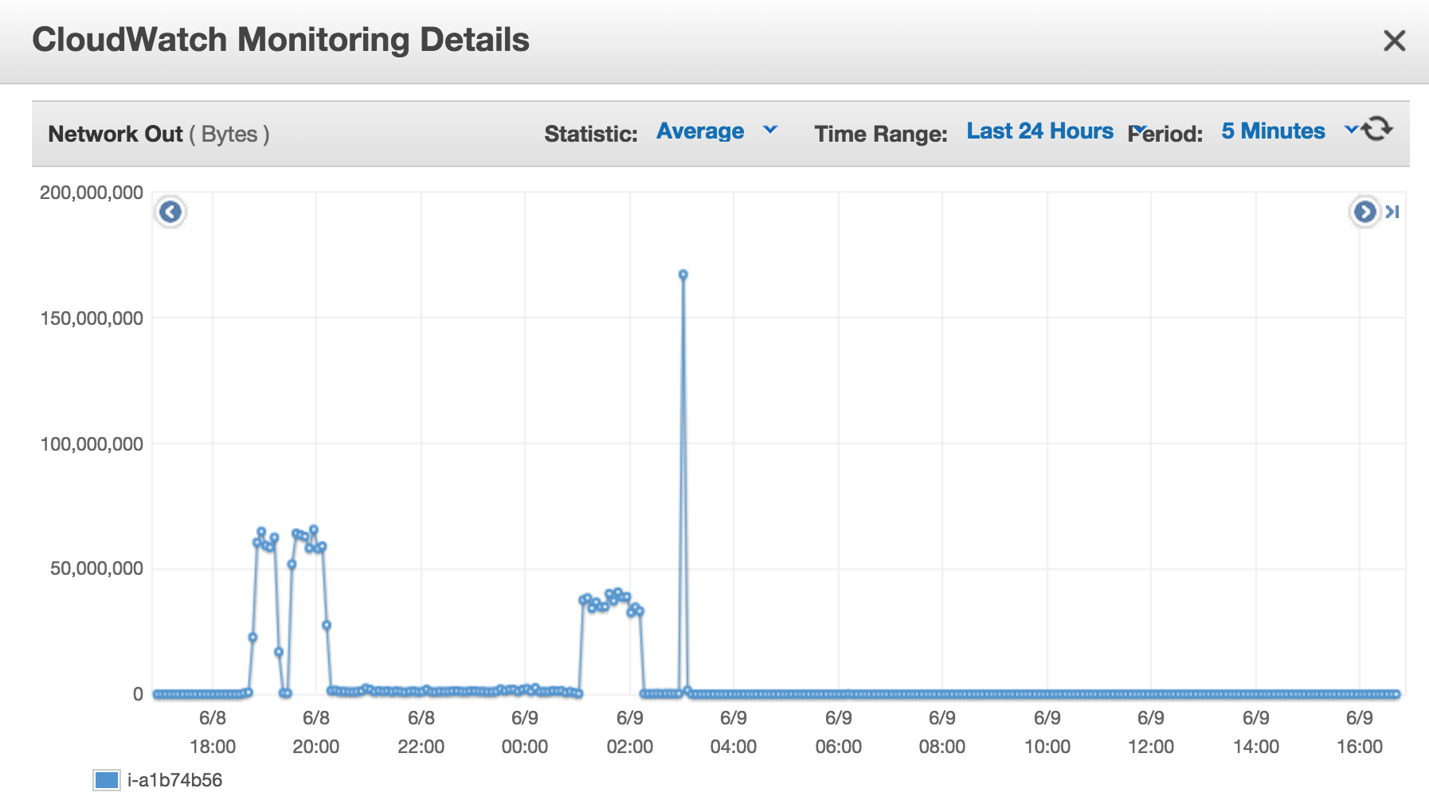

* + T2.small

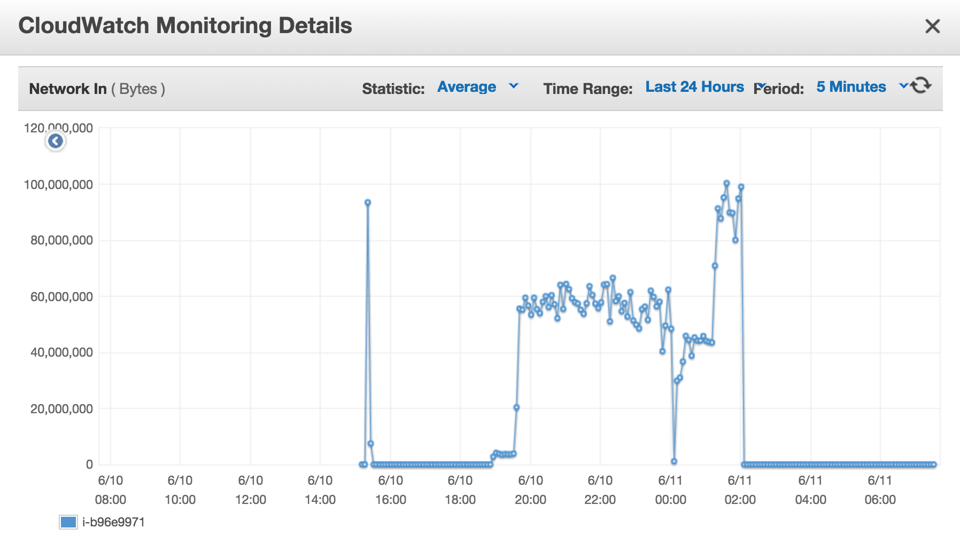

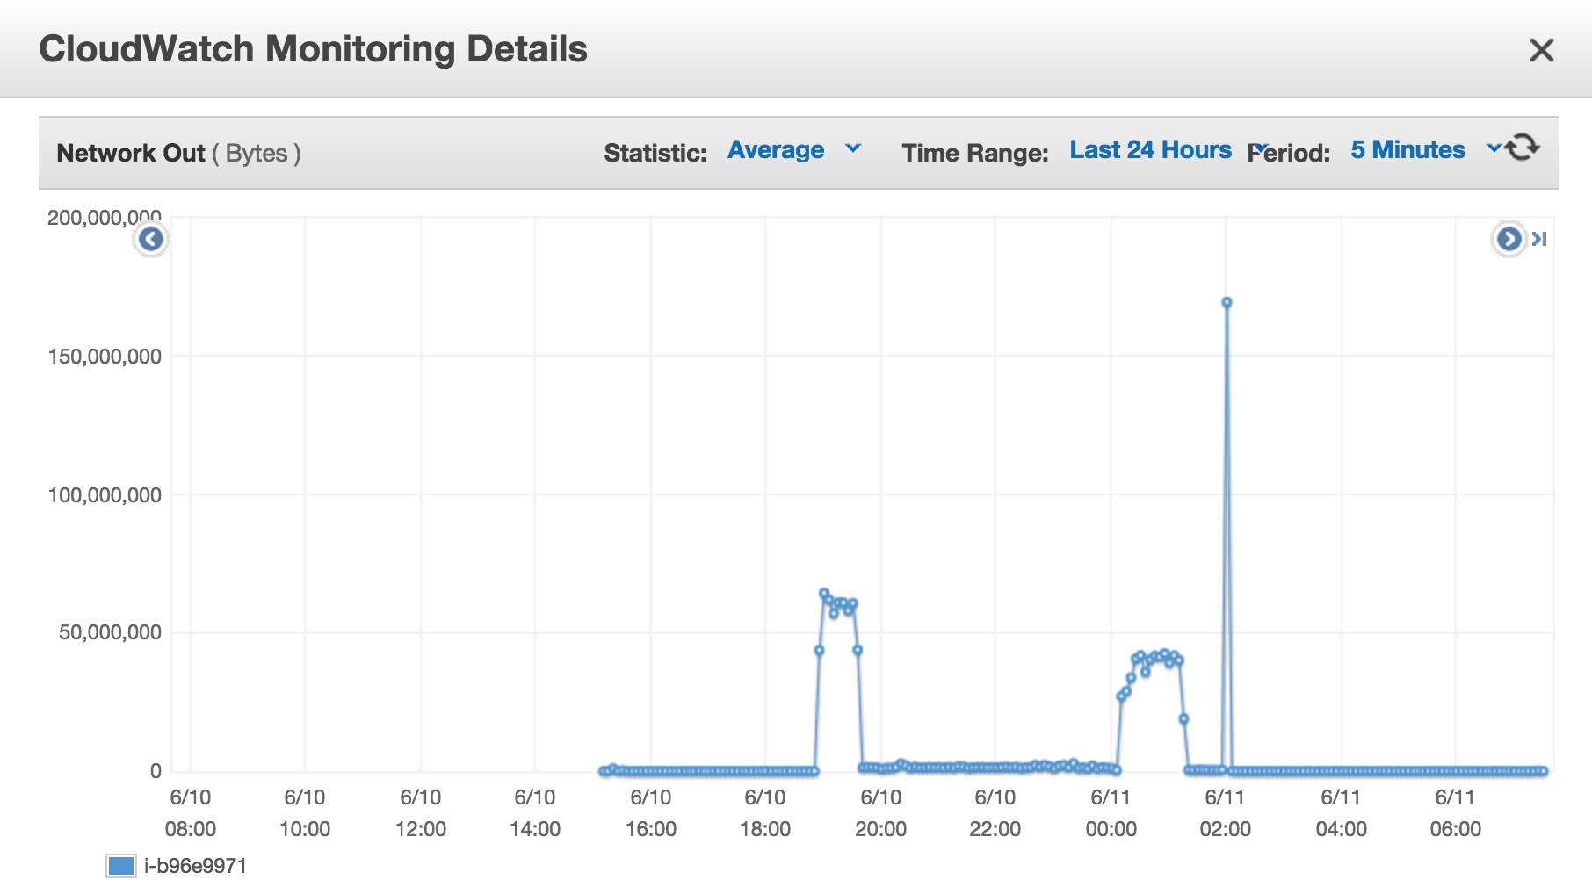

* + T2.medium

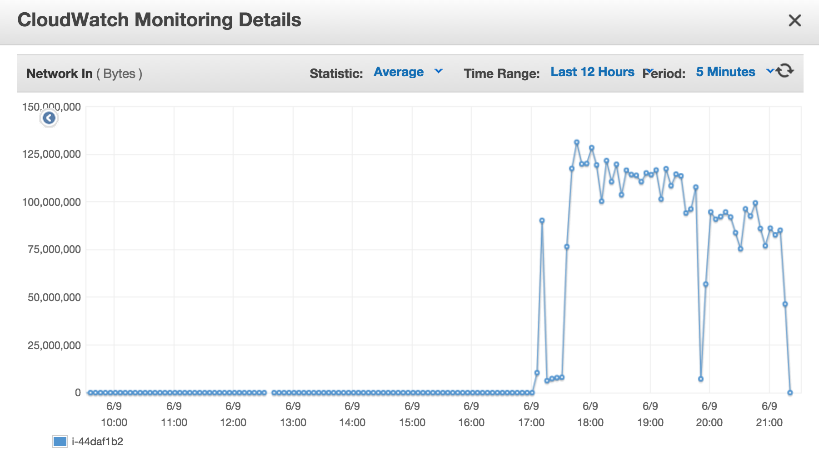

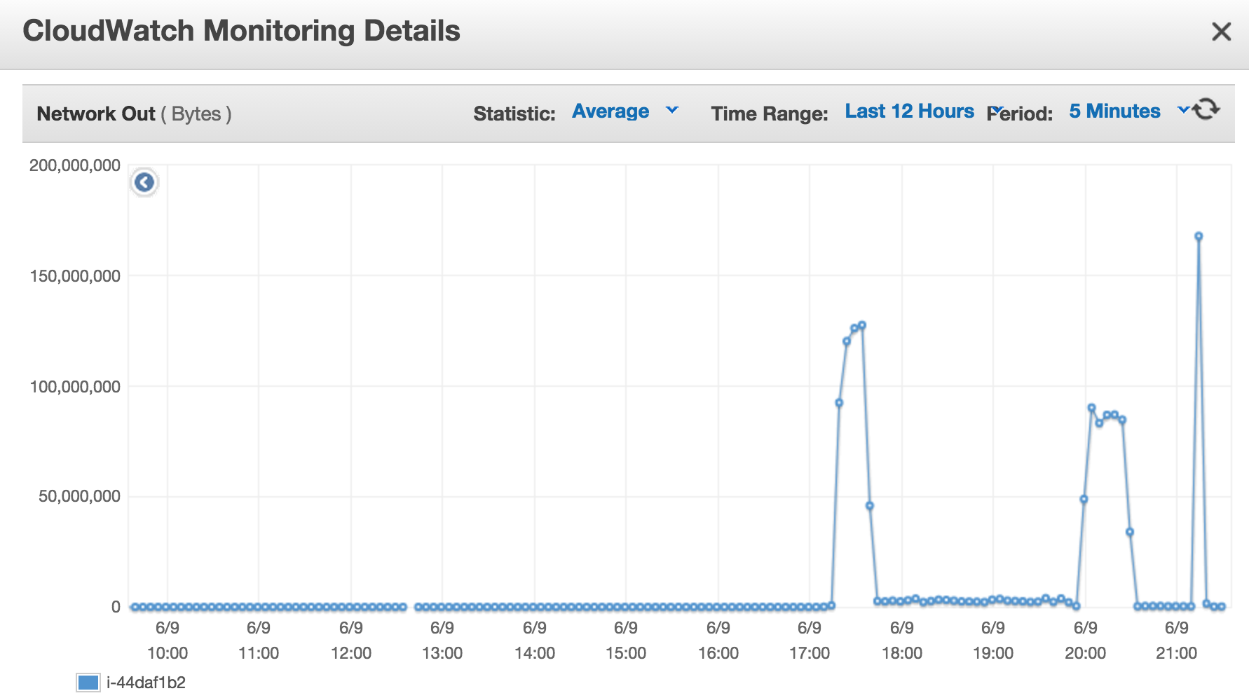

* + M3.medium

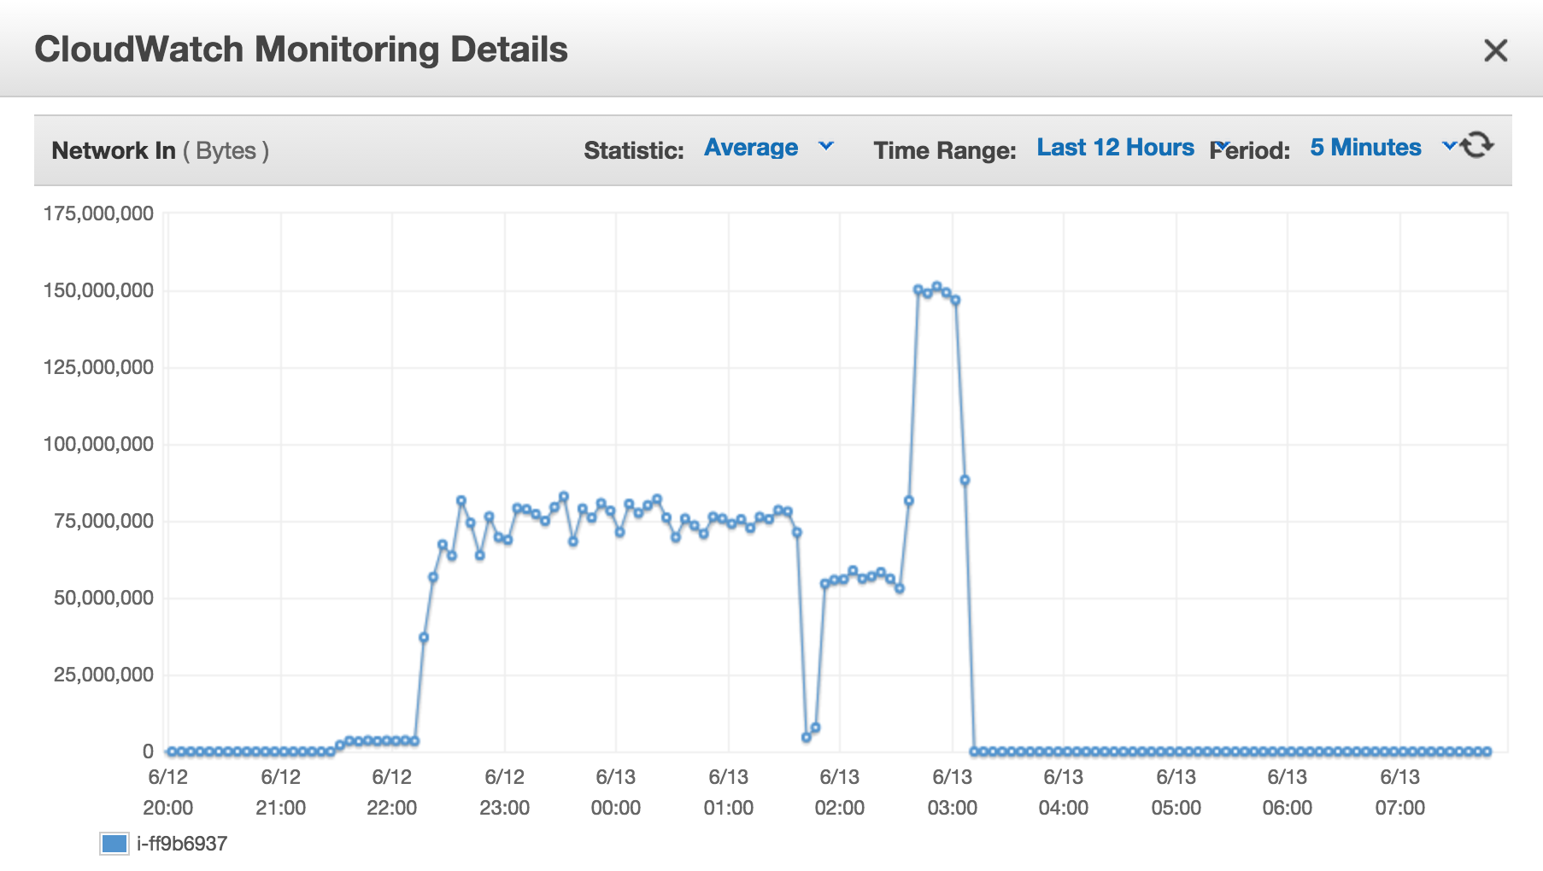

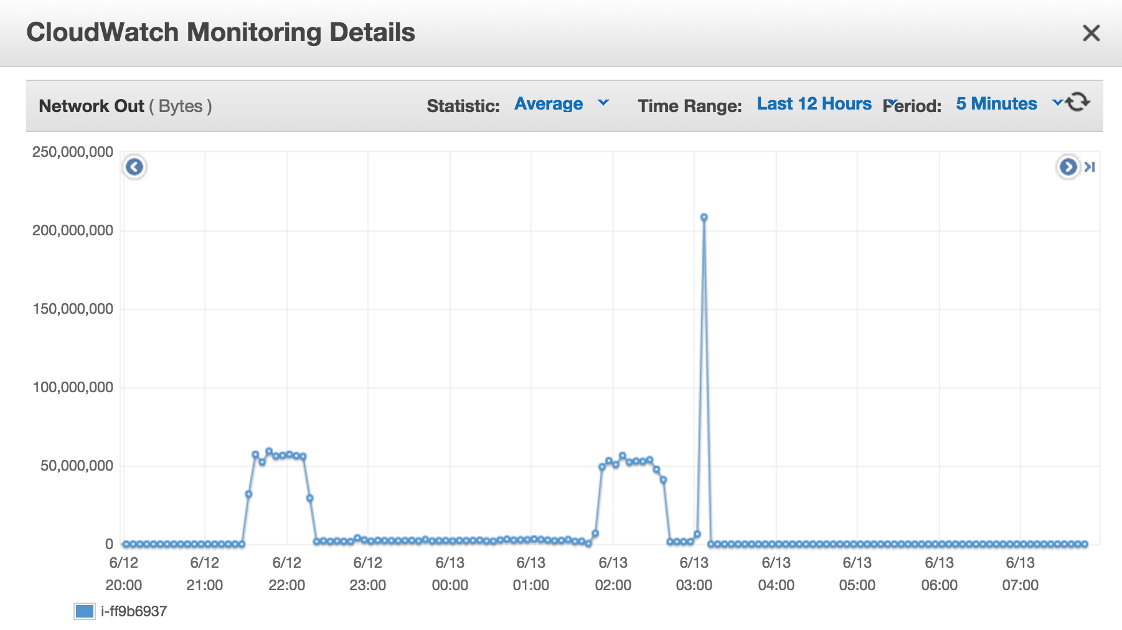

* + M3.large

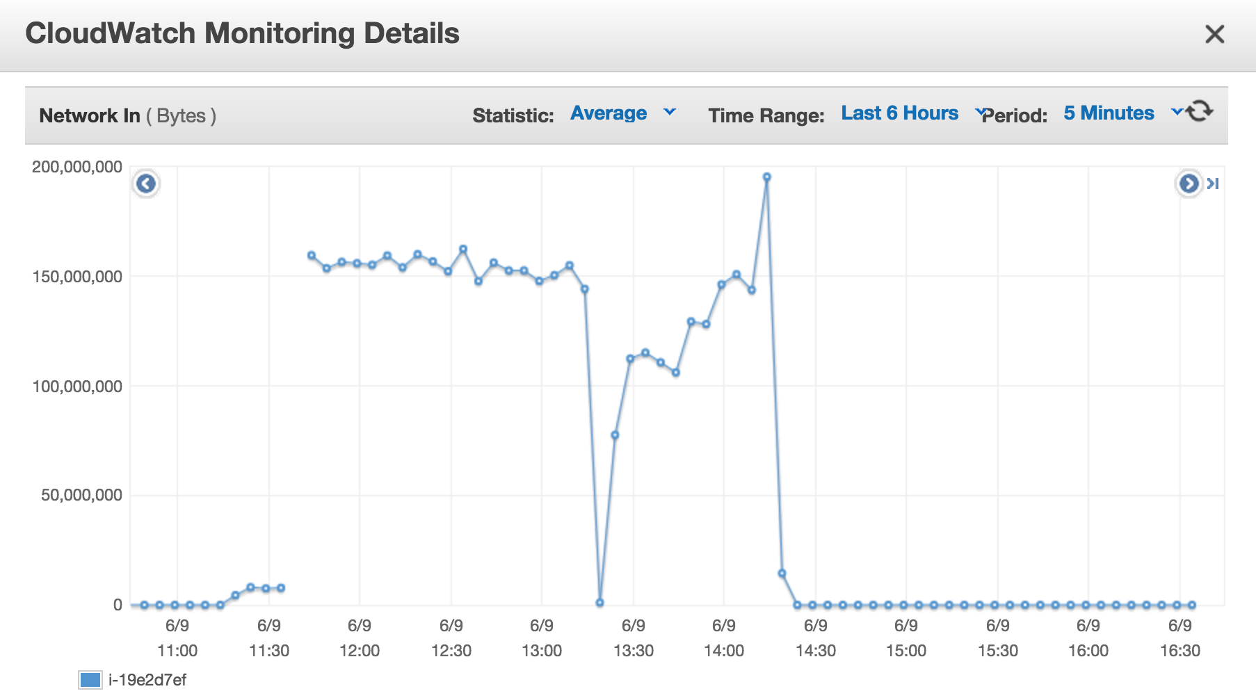

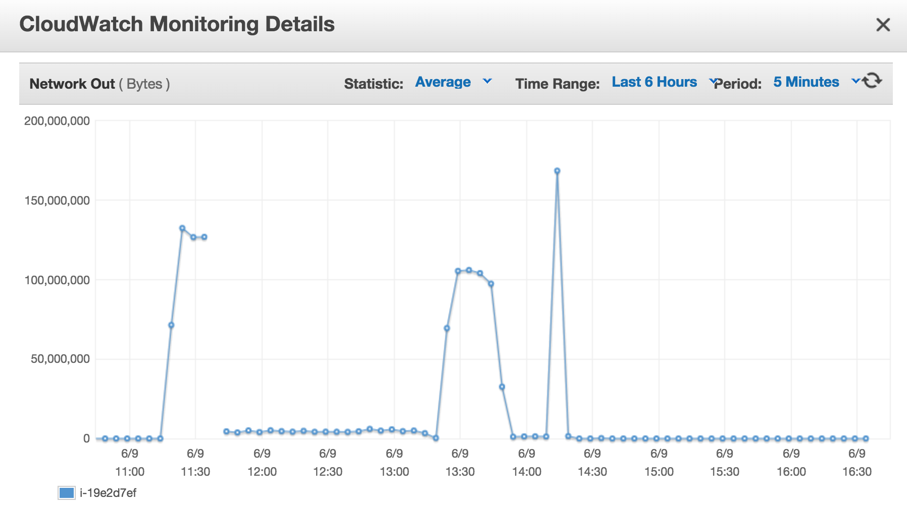

Na podstawie powyższych wykresów można zauważyć następujące rzeczy:

* Wszystkie instancje w swojej grupie mają bardzo podobne możliwości transferu sieciowego (gdy dla instancji posiadających 2 vCPU podzielibyśmy skalę Y przez 2 otrzymalibyśmy dokładnie takie same statystyki, co dla podobnych instancji z pojedyńczym vCPU)
* Instancje m3 wypadają lepiej niż instancje t2, co potwierdza oszacowanie jakości transferu sieciowego przez amazon dla poszczególnych typów instancji

1. **Wnioski końcowe**

Po przeanalizowaniu poszczególnych statystyk i wykresów, oraz po obliczeniu rzeczywistego kosztu wykonania zadania na poszczególnych instancjach można zauważyć znaczącą przewagę w całkowitym koszcie dla instancji t2.mikro w porównaniu do innych instancji.

Przez charakterystykę problem oraz działania hyperflow’a widać, że czas wykonania faktycznych zadań zajmuje jedynie kilkanaście procent całkowitego czasu wykonania. Oznacza to, że najwięcej czasu jest przeznaczane nan a przykład transfer plików z i do storage’u S3.

Stąd niewielka różnica pomiędzy instancjami t2.mikro oraz t2.small.

Znaczącą różnicę (dwukrotnie szybszy czas wykonania) można zauważyć dopiero w sytuacji gdy instancja posiada 2 vCPU. Niestety koszt za godzinę tych instancji jest dużo większy w porównnaiu do innych instancji.

Widać również, że dla instancji t2.small i t2.medium, oraz m3.medium I m3.large, koszty całkowite są dokładnie takie same. Oznacza to że bardziej opłaca się wybrać do zadania instancję z 2 vCPU, bo przy tym samym koszcie uzyskujemy 2-krotnie krótszy czas wykonania.

W związku z tym pojawiają sie możliwości przeprowadzenia dalszych badań.

Skoro czas maleje 2-krotnie przy wykorzystaniu vCPU, a instancja t2.mikro wypada najlepiej pod względem całkowitego kosztu, możliwe jest że przy użyciu 2 instancji t2.mikro, które razem wykonują zadanie równolegle, czas czałkowity wyniósł by 4h (tak jak dla instancji t2.medium z 2 vCPU oraz 2 razy krótszy niż dla pojedyńczego t2.mikro), natomiast koszt całkowity wyniósł by tyle samo co dla pojedyńczej instancji t2.mikro! Jeżeli te domysły by się potwierdziły, oznaczałoby to obniżenie czasu wykonania zadania porównywalnego z instancją m3.medium(4h w porównaniu do 4h), przy zachowaniu kosztów 4-krotnie mniejszych. Jest to niewątpliwie warte sprawdzenia.

1. **Mozaika nieba**

Na koniec należałoby już tylko pokazać wynik końcowy – piękną mozaikę nieba:

